Проблема: из АЦК в план-график ЕИС не выгружается способ определения поставщика и организатор закупки

скриншот с ЕИС

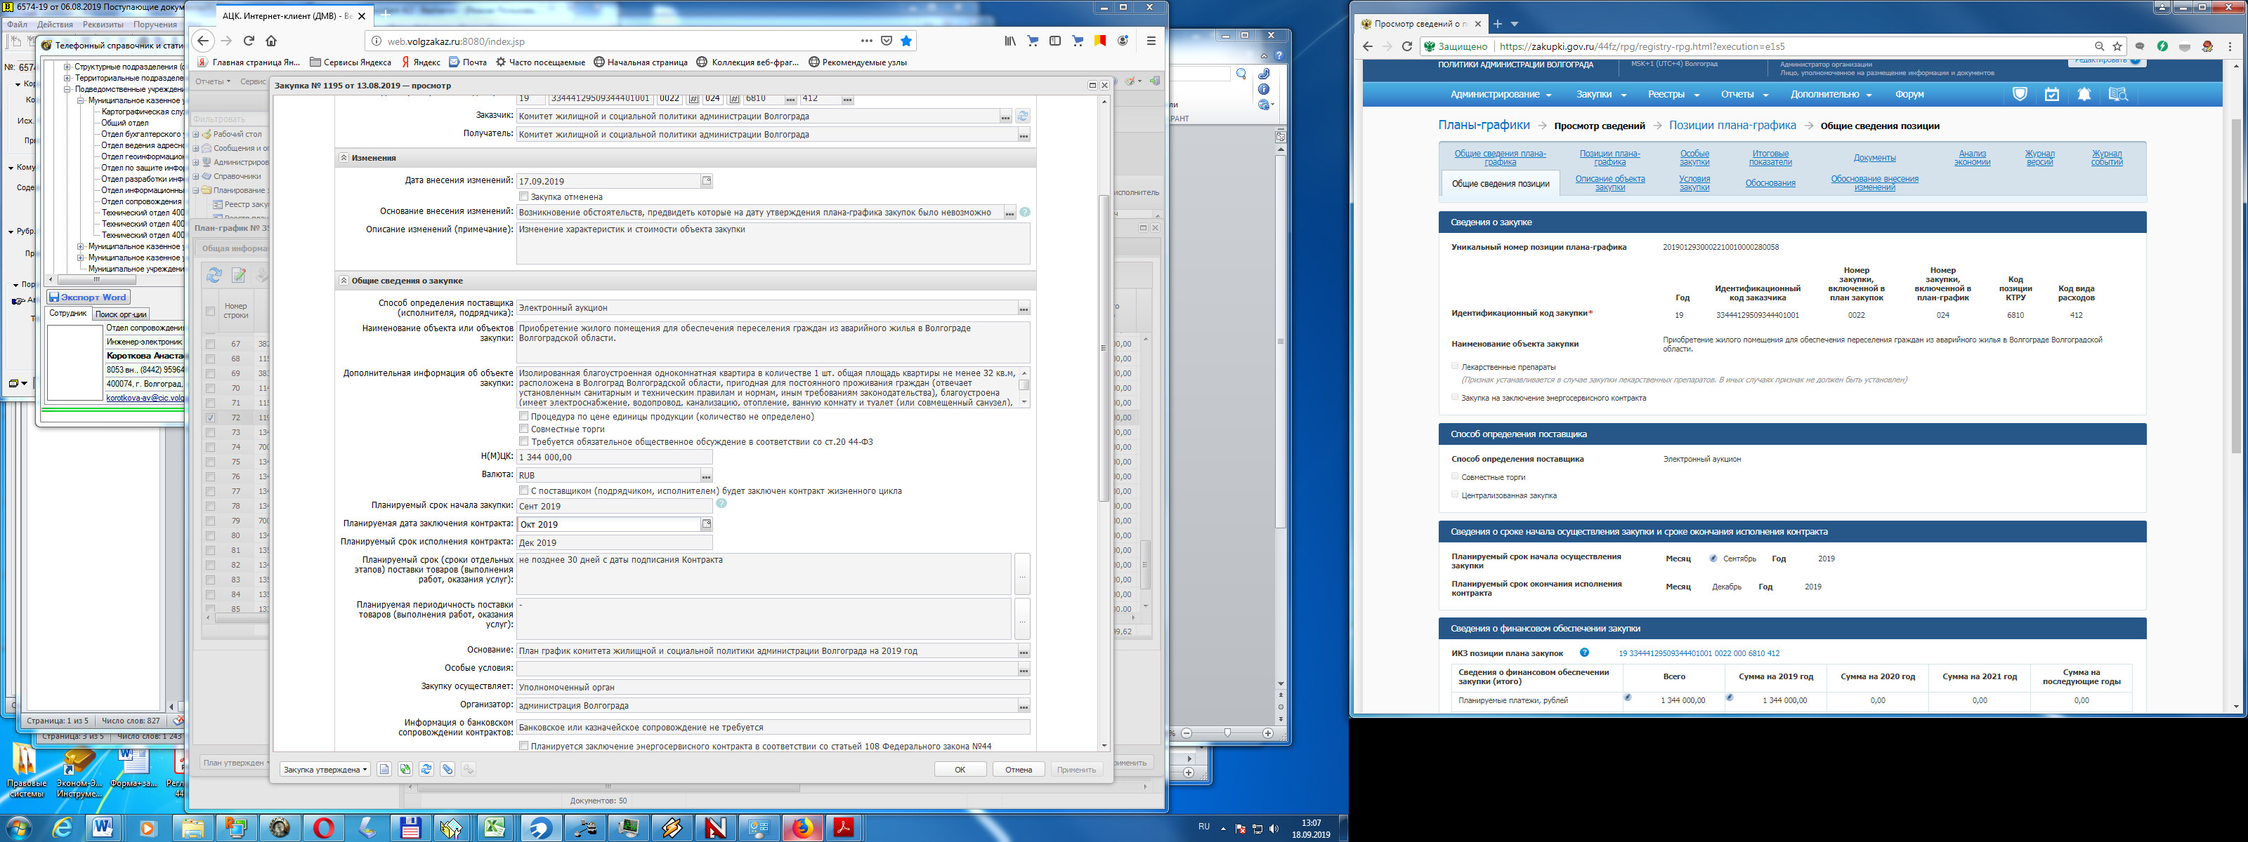

Скриншот АЦК

